Definice standardu

Barevná kombinace, technická výbava a značení vozidel PMDP, a.s.

- Barevná kombinace vozidel

TRAMVAJE
- RAL 9016 – bílá barva (vnější lak)
- RAL 1021 – žlutá (vnější lak)
- RAL 7031 – tmavě šedá (vnější lak)
- RAL 7042 – světle šedá (vnější lak)
- RAL 9005 – černá
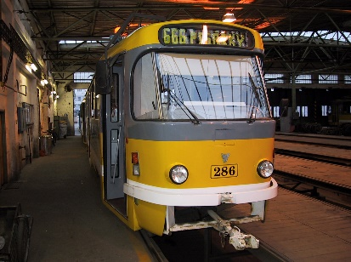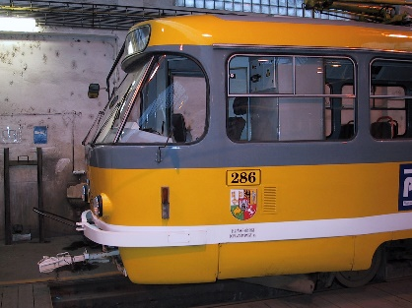

TROLEJBUSY
- RAL 9007 – stříbrná
- RAL 6005 – tmavě zelená
- RAL 6018 – světle zelená
- RAL 9016 – bílá
- RAL 9005 – černá
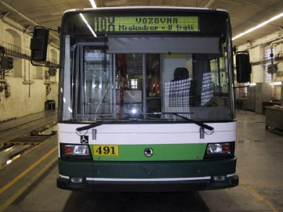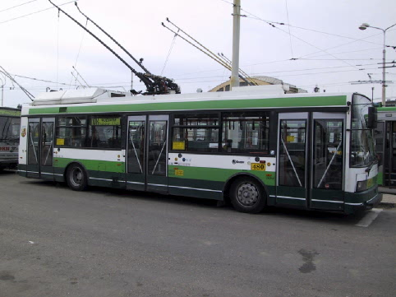

AUTOBUSY
- RAL 9003 - bílá
- RAL 3020 - světle červená
- RAL 3003 - tmavě červená
- RAL 9005 – černá
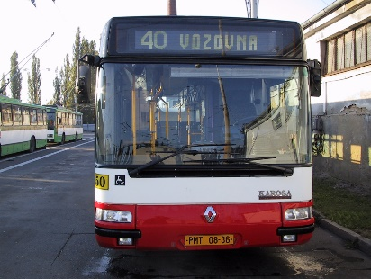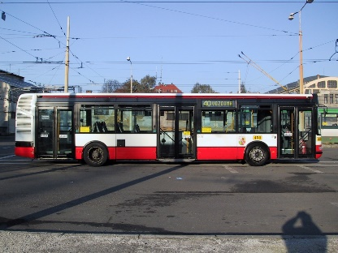

V případě celoplošné reklamy se barva vozu řídí dle přání klienta.

- Technická výbava vozidel

Níže je uveden pouze obecný výpis základních prvků výbavy vozidel, který je v případě nově pořizovaných vozidel podrobněji specifikován při jejich nákupu v rámci zadávacích podmínek.

- palubní počítač a radiostanice informačního systému Dynamický dispečink
- elektronický odbavovací systém a strojky mechanického odbavování cestujících
- digitální tachograf
- vnější světelné transparenty – čelní, boční, zadní
- vnitřní světelný panel a zobrazovač času a pásma
- přijímač a hlásič pro nevidomé včetně vnějšího reproduktoru
- signalizace pro nástup/výstup s invalidním vozíkem, event. kočárkem
- systém samoobslužného otevírání dveří s tlačítky označenými příslušným symbolem
- tlačítka pro zastavení v zastávce na znamení označená příslušným symbolem nebo tlačítko znamení k řidiči
- schéma MHD, výňatek ze smluvních přepravních podmínek, výňatek z tarifu, souhrnné informace o MHD v anglickém jazyce
- nadokenní boxy určené pro reklamu
- lékárnička
- hasicí přístroj
- zakládací klíny (všechny trolejbusy, autobusy; tramvaje s hydraulickou brzdou)

- Vnější a vnitřní značení vozidel

V této kapitole je popsáno kompletní povinné vnější a vnitřní značení vozidel, které se realizuje pomocí samolepících fólií. Jde o vnější polepy karosérie a polepy interiéru vozidla v prostoru salónu pro cestující. Popis vnějšího i vnitřního značení dodržuje tato pravidla:
- rozměry samolepky jsou udávány v pořadí šířka x výška
- pokud není uvedeno jinak, jsou samolepky neprůhledné
- u samolepek jsou uvedena čísla vzoru ve čtyřciferném formátu XX.YY.

3.1 Vnější značení

Umístění vnějších samolepek na boku vozidla je popisováno vždy z pohledu člověka stojícího vně vozu. Všechny samolepky se lepí vždy vně vozidla, tj. i v případě výlepu na okna. Odchylky pro jednotlivé trakce a typy vozidel jsou uvedeny v popisu u každé samolepky samostatnou odrážkou, resp. v závorce.
Z důvodu přehlednosti je v posledním odstavci zvlášť uveden pokyn pro lepení v případě reklamního polepu vozu.
Tramvaje
Umístění na dělených dveřích.

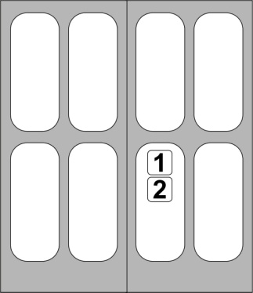
Přední dveře
- 1 Nástup pro zakoupení jízdenky u řidiče (17)
- 2 Zákaz kouření (22)

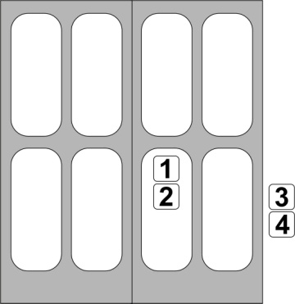
Střední a zadní dveře
- 1 dveře s plošinou: Nástup s kočárkem (12)
- 1 dveře bez plošiny: Zákaz nástupu s kočárkem (13)
- 2 Zákaz kouření (22)
- 3 Platba bezkontaktní platební kartou (19)
– dle kritérií v bodě 19, jinak nic
- 4 Kamerový systém ve voze (20)
– dle kritérií v bodě 20, jinak nic

Umístění na dveřích u typů Astra, IN, Vario.


Přední a zadní dveře (Astra, IN)
- 1 Zákaz kouření (22)
- 2 Nástup pro zakoupení jízdenky u řidiče (17)

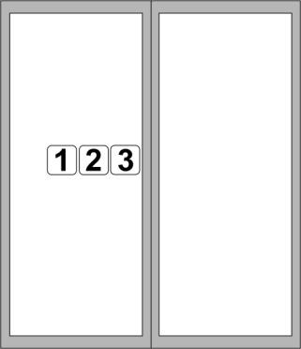
Přední dveře (Vario)
- 1 Nic
- 2 Zákaz kouření (22)
- 3 Nástup pro zakoupení jízdenky u řidiče (17)

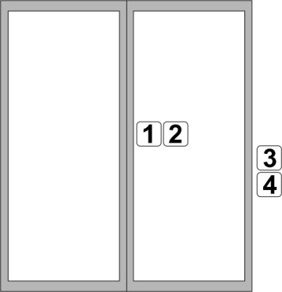
Střední a zadní dveře (Vario)
- 1 dveře s plošinou: Nástup s kočárkem (12)
- 1 dveře bez plošiny: Zákaz nástupu s kočárkem (13)
- 2 Zákaz kouření (22)
- 3 Platba bezkontaktní platební kartou (19)
– dle kritérií v bodě 19, jinak nic
- 4 Kamerový systém ve voze (20)
– dle kritérií v bodě 20, jinak nic

Trolejbusy a autobusy
Umístění na dveřích u všech typů karoserie TB a AB.
Přední dveře
- 1 Zákaz kouření (22)
- 2 Nástup pro zakoupení jízdenky u řidiče (17)
- 3 Nástup pro osoby se sníženou schopností pohybu či
orientace (16)

Střední a zadní dveře
- 1 dveře s plošinou: Nástup s kočárkem (12)
- 1 dveře bez plošiny: Zákaz nástupu s kočárkem (13)
- 2 Zákaz kouření (22)
- 3 Platba bezkontaktní platební kartou (19)
– dle kritérií v bodě 19, jinak nic
- 4 Kamerový systém ve voze (20)
– dle kritérií v bodě 20, jinak nic

01 Evidenční číslo vozu
Povinné dle Smlouvy o zajištění veřejné služby uzavřené s městem Plzní

Žlutá samolepka 350 x 171 mm s černým textem ve fontu New Century School Book, tučně. Pro zvláštní případy (viz níže v Umístění) je přípustná inverzní varianta, tj. žluté číslice.
Evidenční číslo vozu se uvádí vždy v trojciferném formátu.

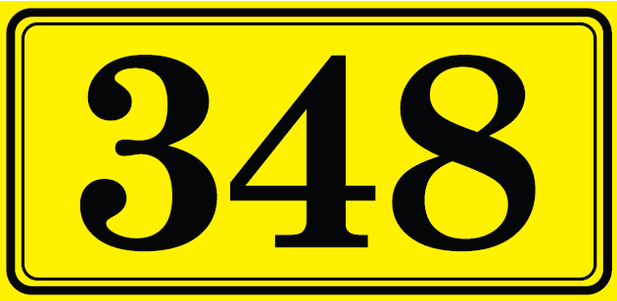 - vzor č. 01.00

 - vzor č. 01.01

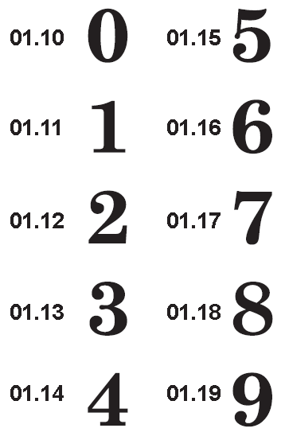
samostatně řezané černé číslice
"0" – vzor č. 01.10
"1" – vzor č. 01.11
"2" – vzor č. 01.12
"3" – vzor č. 01.13
"4" – vzor č. 01.14
"5" – vzor č. 01.15
"6" – vzor č. 01.16
"7" – vzor č. 01.17
"8" – vzor č. 01.18
"9" – vzor č. 01.19

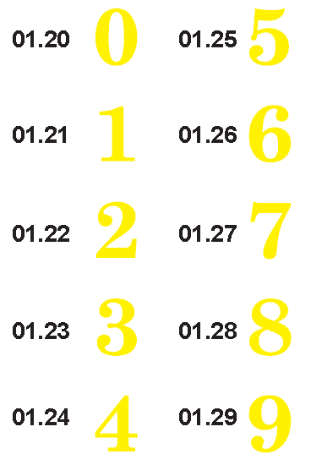
samostatně řezané žluté číslice
"0" – vzor č. 01.20
"1" – vzor č. 01.21
"2" – vzor č. 01.22
"3" – vzor č. 01.23
"4" – vzor č. 01.24
"5" – vzor č. 01.25
"6" – vzor č. 01.26
"7" – vzor č. 01.27
"8" – vzor č. 01.28
"9" – vzor č. 01.29

Umístění
Na každém voze 4x (kloubová vozidla: 6x).
Z ekonomických důvodů je možný výlep jednotlivě vyřezaných černých číslic (vzor č. 01.10 až 01.19) na žlutý podklad (vzor č. 01.01) stejného vzhledu. U vozidel, kde řešení karoserie neumožňuje výlep této samolepky a zároveň je lakováno černou barvou (např. čela tramvaje designu Vario), se připouští výlep žlutých vyřezaných číslic (vzor č. 01.20 až 01.29) ve shodné velikosti a fontu přímo na černý lak vozidla.

Tramvaje přední čelo - uprostřed mezi světlomety;
- vpravo od stěrače (jen Astra)
zadní čelo - uprostřed mezi koncovými světly;
- nad couvacím světlem (jen T3 a její modernizace)
pravý bok - nalevo od prvních dveří, pod oknem ve žlutém poli;
- nalevo od prvních dveří, napravo od okna v šedém poli ve 2/3 výšky okna (jen KT8D5.RN2P)
levý bok - pod prvním oknem ve žlutém poli;
- napravo od posledních dveří, nalevo od okna v šedém poli ve 2/3 výšky okna (jen KT8D5.RN2P)

Trolejbusy přední čelo - vlevo nad světlometem v bílém poli
- vlevo, od světlometu napravo v bílém poli (24 Tr Citelis)
- vlevo, od světlometu napravo v zeleném poli (21 TrACI)
zadní čelo - vpravo nad koncovými světly v bílém poli těsně pod zeleným pruhem
- vpravo nad koncovými světly v bílém poli v úrovni stahováků (24 Tr, 25 Tr)
- vpravo nad koncovými světly v bílém poli (26 Tr, 27 Tr)
- vpravo, od koncových světel nalevo v zeleném poli (21 TrACI)
pravý bok - v bílém poli v ose nad kolem první nápravy
- v bílém poli v ose nad kolem první nápravy a v bílém poli za kloubem (jen 25 Tr a 27 Tr)
levý bok - v bílém poli v ose nad kolem první nápravy
- v bílém poli v ose nad kolem první nápravy a v bílém poli za kloubem (jen 25 Tr a 27 Tr)

Autobusy přední čelo - vlevo nad světlometem v bílém poli
- vlevo, od světlometu napravo v bílém poli (jen Citelis)
zadní čelo - uprostřed nad registrační značkou
- vlevo v bílém poli pod hranou zadního okna (jen Solaris Urbino 15 a 18)
pravý bok - v bílém poli v ose nad kolem první nápravy
- v bílém poli v ose nad kolem první nápravy a v bílém poli za kloubem (jen Solaris Urbino 18)
levý bok - v bílém poli v ose nad kolem první nápravy
- v bílém poli v ose nad kolem první nápravy a v bílém poli za kloubem (jen Solaris Urbino 18)

Reklamní polepy: povinná samolepka, umístění dle popisu výše; barevně inverzní varianta se nepřipouští.

02 Označení bezbariérového vozidla
Povinné u drážních vozidel dle zákona č. 266/1994 Sb.

Provedení stanoví vyhláška MMR ČR č. 369/2001 Sb.
Modrý čtverec o straně 120 mm s bílým symbolem vozíčkáře.

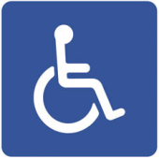 - vzor č. 02.00

Umístění
Na každém vozidle 1x (obousměrná vozidla 2x).
Pouze na nízkopodlažních vozidlech.
- na předním čele vlevo nad světlometem
- na předním čele vlevo od stěrače (jen Astra)
- vždy vpravo od samolepky s evidenčním číslem (1)
Horní hrana samolepky musí být ve výšce max. 1200 mm nad zemí.

Reklamní polepy: povinná samolepka, umístění dle popisu výše.

03 Obchodní název dopravce
Povinné u drážních vozidel dle vyhlášky č. 173/1995 Sb. a u silničních vozidel dle zákona č. 111/1994 Sb. a vyhlášky č. 478/2000 Sb. (stanovuje i provedení).

Bílý obdélník o rozměru 260 x 112 mm s černým textem o výšce každého písmene min. 30 mm. Text musí přesně odpovídat názvu dle obchodního rejstříku. Font písma je Switzerland Condensed-Bold.

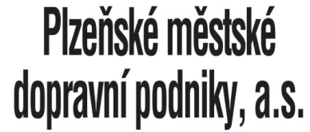 - vzor č. 03.00

Umístění
Na každém vozidle 2x (obousměrná vozidla 4x).
U kloubových vozidel se umísťuje v blízkosti evidenčního čísla u první nápravy.

Tramvaje pravý bok - v ose pod evidenčním číslem (1) v bílém pruhu
- v ose pod městským znakem (4) v bílém pruhu (jen VarioLFR.S)
- uprostřed boku vozidla v bílém pruhu (jen Astra)
levý bok - v ose pod evidenčním číslem (1) v bílém pruhu
- v ose pod městským znakem (4) v bílém pruhu (jen VarioLFR.S)
- uprostřed boku vozidla v bílém pruhu (jen Astra)

Trolejbusy pravý bok - vlevo ve vzdálenosti cca 30 cm (cca 5 cm pro 26 Tr a 27 Tr) od evidenčního čísla (1)
- na sloupku mezi zadními bočními dveřmi a zadním čelem v úrovni poloviny výšky bočních oken (jen 21 TrACI)
levý bok - vpravo ve vzdálenosti cca 30 cm (cca 5 cm pro 26 Tr a 27 Tr) od evidenčního čísla (1)
- na sloupku v úrovni poloviny výšky bočních oken (jen 21 TrACI)

Autobusy pravý bok - vlevo ve vzdálenosti cca 30 cm (cca 5 cm pro Solaris Urbino 15 a 18) od evidenčního čísla (1)
- pod evidenčním číslem (1) (jen Karosa B931)
- napravo od druhých dveří u spodní hrany bílé plochy (jen SOR NB 12)
levý bok - vpravo ve vzdálenosti cca 30 cm (cca 5 cm pro Solaris Urbino 15 a 18) od evidenčního čísla (1)
- pod evidenčním číslem (1) (jen Karosa B931)
- napravo od kola první nápravy symetricky s umístěním na pravé straně (jen SOR NB 12)

Reklamní polepy: povinná samolepka, umístění dle popisu výše.

04 Městský znak

Znak města Plzně ve tvaru španělského štítu 260 x 300 mm (ořez samolepky kopíruje tvar štítu).


- vzor č. 04.00

Umístění
Na každém vozidle 2x (obousměrná vozidla: 4x)
Na vozidlech opatřených celovozovou reklamou se neumísťuje.
Tramvaje pravý bok - ve žlutém poli symetricky pod evidenčním
číslem (1)
- ve žlutém poli nalevo od evidenčního
čísla (1) (VarioLFR.S, LF+, IN)
- v šedém poli 40 mm pod evidenčním číslem (1) (KT8D5.RN2P)
- ve žlutém poli nad označením dopravce (3) (Astra)
levý bok - ve žlutém poli symetricky pod evidenčním
číslem (1)
- ve žlutém poli napravo od evidenčního
čísla (1) (VarioLFR.S, LF+, IN)
- v šedém poli 40 mm pod evidenčním číslem (1) (KT8D5.RN2P)
- ve žlutém poli nad označením dopravce (3) (Astra)

Trolejbusy pravý bok - těsně pod označením dopravce (3)
- vlevo ve vzdálenosti cca 5 cm od názvu dopravce (3) (26 Tr a 27 Tr)
levý bok - těsně pod označením dopravce (3)
- vpravo ve vzdálenosti cca 5 cm od názvu dopravce (3) (26 Tr a 27 Tr)

Autobusy pravý bok - těsně pod označením dopravce (3)
- vlevo ve vzdálenosti cca 5 cm od názvu dopravce (3) (Solaris Urbino 15 a 18)
- na sloupku mezi zadními bočními dveřmi a zadním čelem v úrovni poloviny výšky bočních oken (Karosa B931)
levý bok - těsně pod označením dopravce (3)
- vpravo ve vzdálenosti cca 5 cm od názvu dopravce (3) (Solaris Urbino 15 a 18)
- na sloupku mezi zadními okny a zadním čelem v úrovni poloviny výšky bočních oken (Karosa B931)

Reklamní polepy: nepovinná samolepka.

06 Nástup s invalidním vozíkem
Dle vyhlášky MD č. 173/1995 Sb. a MMR č. 369/2001 Sb. (stanovuje i provedení).

Modrý čtverec o straně 100 mm s bílým symbolem vozíčkáře.
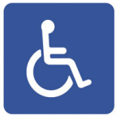 - vzor č. 06.00

Umístění
Na každém vozidle 1x (obousměrná vozidla 2x).
Pouze na nízkopodlažních vozidlech.
Vždy u dveří určených pro nástup osob na invalidním vozíku.
Napravo co nejblíže k tlačítku oznamujícím tento nástup. Pokud není prostor pro umístění vpravo od tlačítka, umístí se pod tlačítko. Pokud ani zde není místo, lze umístit nalevo od tlačítka.
Pokud toto tlačítko vůbec není, tak se samolepka umisťuje napravo od dveří.
Horní hrana samolepky musí být ve výšce max. 1200 mm nad zemí.

Reklamní polepy: povinná samolepka, umístění dle popisu výše.

07 Omezení rychlosti
Dle vyhlášek MD ČR č. 341/2002 Sb. a č. 102/1995 Sb. (stanovuje i provedení).

Kruhová samolepka o průměru 200 mm s červeným olemováním a černým textem na bílém podkladě. Písmena mají výšku "k" 35 mm, "m" 24 mm, číslice 75 až 80 mm, tloušťku čáry písmen je 6 mm a číslic 12 mm. Barva nápisu je černá. Označení nejvyšší povolené rychlosti musí být vždy čitelné a při provozu nesmí být zakryto. Označení se vyžaduje z retroreflexního materiálu třídy 1 podle ČSN 01 8020 a ČSN EN 12899-1 (červená a bílá), písmena a číslice jsou nereflexní.
Rychlost dle technických parametrů vozidla, obvykle 65, 70, 80, 90, nebo 100 km/h.

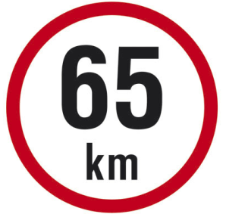 - vzor č. 07.00 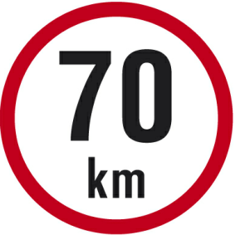 - vzor č. 07.01

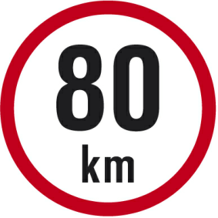 - vzor č. 07.02 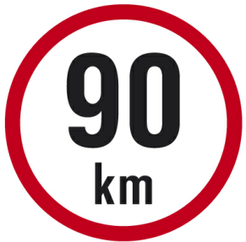 - vzor č. 07.03

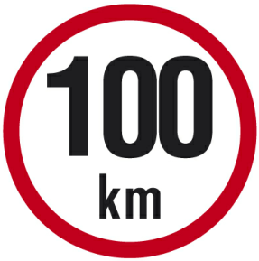 - vzor č. 07.04

Umístění
Pouze u autobusů a trolejbusů.
Na zadním čele vlevo, ve výšce v úrovni evidenčního čísla (1).

Reklamní polepy: povinná samolepka, umístění dle popisu výše.

08 Tlak v pneumatikách
Dle vyhlášek MD ČR č. 102/1995 Sb. a č. 341/2002 Sb. (stanovuje i provedení).

Obdélník o rozměru 80 x 40 mm s písmeny a čísly o výšce 24 mm a tloušťce čar 6 mm. Barva nápisu je bílá s černou konturou a na bílém podkladě.
Tlak dle technických parametrů vozidla, obvykle 400, 450, 700, 750, 800 nebo 850 kPa.

 - vzor č. 08.00 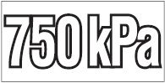- vzor č. 08.03
 - vzor č. 08.01 - vzor č. 08.04
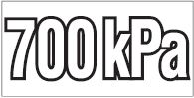 - vzor č. 08.02 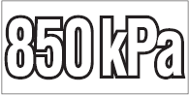- vzor č. 08.05

Umístění
Pouze pro autobusy a trolejbusy.
Nad každou nápravou těsně u hrany podběhu.

Reklamní polepy: povinná samolepka, umístění dle popisu výše.

09 Zvedací body
Dle vyhlášky MD ČR č. 102/1995 Sb. (stanovuje i provedení).

Čtverec o délce strany 75 mm. Symbol tvořen černými linkami na bílém podkladě.

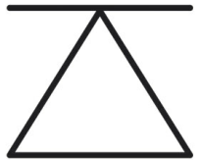 - vzor č. 09.00

Umístění
Povinně pouze pro tramvaje a trolejbusy.
V místě zvedacího bodu co nejníže u hrany karoserie.

Reklamní polepy: povinná samolepka, umístění dle popisu výše.

12 Nástup s kočárkem
Povinné dle vyhlášky MD ČR č. 173/1995 Sb. a dle Smlouvy o zajištění veřejné služby uzavřené s městem Plzní

Čtverec o straně 100 mm se symbolem dětského kočárku.
Průhledná samolepka se zeleným symbolem. V případě celovozové reklamy neprůhledná samolepka v zelenobílém provedení.

 - průhledné provedení - vzor č. 12.00

 - neprůhledné provedení - vzor č. 12.01 (jen na reklamu)

Umístění
Jen na dveřích určených pro nástup s kočárkem. U vozů bez reklamního polepu se lepí vždy průhledná varianta (vzor č. 12.00).
Na skle pravého křídla dveří v jejich cca polovině výšky. Vlevo těsně ke svislé hraně křídla dveří, resp. černému lemování skla dveří.

Reklamní polepy: povinná samolepka, umístění dle popisu výše, lepí se neprůhledná varianta (vzor 12.01).

13 Zákaz nástupu s kočárkem
Povinné dle Smlouvy o zajištění veřejné služby uzavřené s městem Plzní

Čtverec o straně 100 mm se symbolem přeškrtnutého dětského kočárku.
Průhledná samolepka s červeným symbolem. V případě celovozové reklamy neprůhledná samolepka v červenobílém provedení.

 - průhledné provedení - vzor č. 13.00

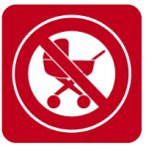 - neprůhledné provedení - vzor č. 13.01 (jen na reklamu)

Umístění
Jen na dveřích, které nejsou určeny pro nástup s kočárkem. U vozů bez reklamního polepu se lepí vždy průhledná varianta (vzor č. 13.00).
Na skle pravého křídla dveří v jejich cca polovině výšky. Vlevo těsně ke svislé hraně křídla dveří, resp. černému lemování skla dveří.

Reklamní polepy: povinná samolepka, umístění dle popisu výše, lepí se neprůhledná varianta (vzor 13.01).

16 Nástup pro osoby se sníženou schopností pohybu či orientace
Povinné dle Smlouvy o zajištění veřejné služby uzavřené s městem Plzní

Čtverec o straně 100 mm se symbolem osoby s holí.
Průhledná samolepka se zeleným symbolem. V případě celovozové reklamy neprůhledná samolepka v zelenobílém provedení.

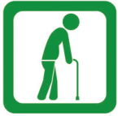 - průhledné provedení - vzor č. 16.00

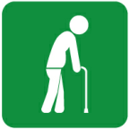 - neprůhledné provedení - vzor č. 16.01 (jen na reklamu)

Umístění
Jen na prvních dveřích trolejbusů a autobusů, které jsou určeny přednostně pro výstup a nástup osob se sníženou schopností pohybu či orientace (např. ZTP). U vozů bez reklamního polepu se lepí vždy průhledná varianta (vzor č. 16.00).
Na skle levého křídla dveří v jejich cca polovině výšky. Vpravo těsně ke svislé hraně křídla dveří, resp. černému lemování skla dveří. Pořadí samolepek zleva (22) – (17) – (16).

Reklamní polepy: povinná samolepka, umístění dle popisu výše, lepí se neprůhledná varianta (vzor 16.01).

17 Nástup pro zakoupení jízdenky u řidiče
Povinné dle Smlouvy o zajištění veřejné služby uzavřené s městem Plzní

Čtverec o straně 100 mm se symbolem jízdenek.
Průhledná samolepka se zeleným symbolem. V případě celovozové reklamy neprůhledná samolepka v zelenobílém provedení.

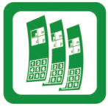 - průhledné provedení - vzor č. 17.00

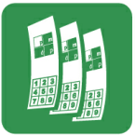 - neprůhledné provedení - vzor č. 17.01

Umístění
Jen na prvních dveřích, které jsou mimo jiné určeny přednostně i pro nástup za účelem zakoupení jízdenky. U vozů bez reklamního polepu se lepí vždy průhledná varianta (vzor č. 17.00).
Na skle levého křídla dveří v jejich cca polovině výšky. Vlevo od označení nástup pro osoby se sníženou schopností pohybu či orientace (16). Pořadí samolepek zleva (22) – (17) – (16).

Reklamní polepy: povinná samolepka, umístění dle popisu výše, lepí se neprůhledná varianta (vzor 17.01).

19 Platba bezkontaktní platební kartou
Modrý čtverec s bílým ohraničením o straně 100 mm. Obsahuje bílý text, symbol platební služby a symbol pro bezkontaktní platby

– vzor č. 19.00

Umístění
Umisťuje se u dveří, u kterých lze bezprostředně po nástupu zakoupit jízdenku prostřednictvím bezkontaktní bankovní karty.
Umisťuje se napravo od dveří. Pokud jsou v tomto prostoru umístěna tlačítka, umístí se pod tlačítka. Jestliže je volný prostor vlevo od tlačítek, lze umístit nalevo

Reklamní polepy: povinná samolepka, umístění dle popisu výše.

20 Kamerový systém ve voze
Bílý čtverec o straně 100 mm. Obsahuje modrý text, symbol kamery a logo dopravce.

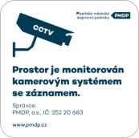 – vzor č. 20.00

Umístění
Umisťuje se u všech dveří vozidla (kromě předních), které je vybaveno vozidlovým kamerovým systémem se záznamem salónu cestujících. Umisťuje se napravo od dveří pod nebo vedle samolepky 19 Platba bezkontaktní platební kartou. Pokud jsou v tomto prostoru umístěna tlačítka, umístí se pod tlačítka. Jestliže je volný prostor vlevo od tlačítek, lze umístit nalevo.

Reklamní polepy: povinná samolepka, umístění dle popisu výše.

21 Komunikační značka
Obdélník 520x112 mm. Samolepka s modrým textem „Vozíme Plzeň“ a logem.

 – vzor č. 21.00

Umístění
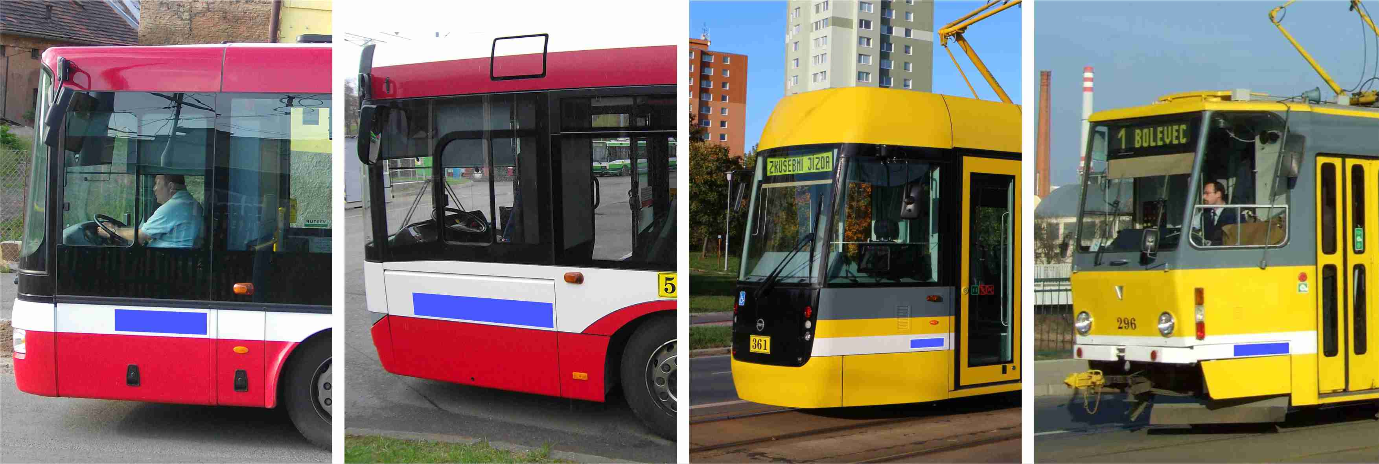
Vždy na levém boku vozidla v bílém pruhu pod oknem řidiče.
Ukázka umístění komunikační značky na různých karoseriích vozidel

Reklamní polepy: nepovinná samolepka

22 Zákaz kouření
Povinné dle zákona č. 65/2017 Sb. o ochraně zdraví před škodlivými účinky návykových látek

Čtverec o straně 100 mm se symbolem přeškrtnuté kouřící cigarety.
Průhledná samolepka s červeným symbolem. V případě celovozové reklamy neprůhledná samolepka v červenobílém provedení.

– průhledné provedení – vzor č. 22.00

– neprůhledné provedení – vzor č. 22.01 (jen na reklamu)
Umístění
Na všech dveřích. U vozů bez reklamního polepu se lepí vždy průhledná varianta (vzor č. 22.00). Na skle křídla dveří v jejich cca polovině výšky. Na předních dvéřích první piktogram zleva. U ostatních dveří poslední piktogram zleva.

Reklamní polepy: povinná samolepka, umístění dle popisu výše, lepí se neprůhledná varianta (vzor 22.01).

3.2 Vnitřní značení

51 Vyhrazené místo pro tělesně postiženého
Povinné dle vyhlášek MD ČR č. 173/1995 Sb. a 175/2000 Sb. a dle Smlouvy o zajištění veřejné služby uzavřené s městem Plzní

Čtverec o straně 75 mm se symbolem tělesně postižené osoby a s uvedením počtu míst pro tyto osoby určených. Provedení ve dvou variantách s označením počtu sedaček 1x a 2x.
Průhledná samolepka se zeleným symbolem.

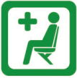 - vzor č. 51.00 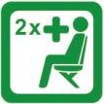 - vzor č. 51.01
- výlep na vnitřní stranu skel

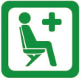 - vzor č. 51.02 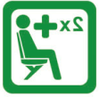 - vzor č. 51.03
- výlep na vnější stranu skel (tramvaje)

Umístění
Na skle okna přiléhající k místu k sezení určeného přednostně pro tělesně postižené osoby, umístěno v horním rohu skla, pod větracími okénky. V případě umístění u dvousedadla platí toto vyhrazení vždy pro obě místa, ale na samolepce musí být tento počet vyznačen. V každém vozidle musí být vyhrazeno nejméně 6 sedadel včetně místa pro nevidomého (52). Preferována jsou sedadla v nízkopodlažní části vozidel a v blízkosti dveří.

52 Vyhrazené místo pro nevidomého s vodícím psem
Povinné dle vyhlášek MD ČR č. 173/1995 Sb. a 175/2000 Sb. a dle Smlouvy o zajištění veřejné služby uzavřené s městem Plzní

Čtverec o straně 75 mm se symbolem nevidomého s vodícím psem.
Průhledná samolepka se zeleným symbolem.

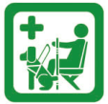 - vzor č. 52.00

Umístění
Na skle okna přiléhající k místu k sezení určeného přednostně pro nevidomé, umístěno v horním rohu skla, pod větracími okénky.

53 Místo pro kočárek
Povinné dle vyhlášky MD ČR č. 173/1995 Sb. a dle Smlouvy o zajištění veřejné služby uzavřené s městem Plzní

Čtverec o straně 75 mm se symbolem dětského kočárku.
Neprůhledná samolepka v zelenobílém provedení.

 - vzor č. 53.00

Umístění:
V prostoru určeném pro kočárek. Je-li vozidlo osazeno signalizací pro výstup s kočárkem, pak napravo od tohoto tlačítka.

54 Místo pro invalidní vozík
Povinné dle vyhlášky MD ČR č. 173/1995 Sb. a dle Smlouvy o zajištění veřejné služby uzavřené s městem Plzní.

Čtverec o straně 75 mm se symbolem vozíčkáře.
Neprůhledná samolepka v modrobílém provedení.

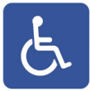 - vzor č. 54.00

Umístění:
V prostoru určeném pro invalidní vozík. Je-li vozidlo osazeno signalizací pro výstup s invalidním vozíkem, pak napravo od tohoto tlačítka.

55 Nouzový východ
Povinné pro tramvaje dle ČSN 28 1300 a pro trolejbusy dle ČSN 30 0250 a dle Smlouvy o zajištění veřejné služby uzavřené s městem Plzní.

Obdélník o rozměru 160 x 50 mm s textem „Nouzový východ“.

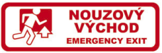 - průhledné provedení - vzor č. 55.00
- pro výlep na vnitřní stranu skel

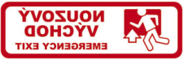 - průhledné provedení - vzor č. 55.01
- pro výlep na vnější stranu skel (tramvaje)

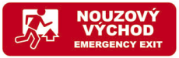 - neprůhledné provedení - vzor č. 55.02

Umístění
V každém vozidle musí být rovnoměrně po obou stranách rozmístěn dostatečný počet nouzových východů v závislosti na maximální obsaditelnosti vozidla (6 do 100 cestujících, 8 pro 100 – 180 cestujících a 10 nad 180 cestujících). Nouzovými východy jsou zpravidla dveře, okna bez příček a střešní klapky. Dvouproudové dveře se považují za dva východy. Příslušná místa se označí samolepkou – kromě dveří, ta se jako nouzový východ nemusí označovat.
56 Evidenční číslo vozu
Povinné dle Smlouvy o zajištění veřejné služby uzavřené s městem Plzní.

Obdélníková samolepka 200 x 97 mm s černým textem na žlutém podkladě, zmenšenina samolepky pro vnější značení (1).
Evidenční číslo vozu se uvádí vždy v trojciferném formátu.

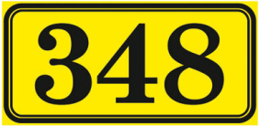 - vzor č. 56.00

 – vzor č. 56.01

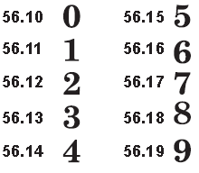
samostatně řezané černé číslice
"0" – vzor č. 56.10
"1" – vzor č. 56.11
"2" – vzor č. 56.12
"3" – vzor č. 56.13
"4" – vzor č. 56.14
"5" – vzor č. 56.15
"6" – vzor č. 56.16
"7" – vzor č. 56.17
"8" – vzor č. 56.18
"9" – vzor č. 56.19

Umístění
Ve vozidlech s uzavřenou kabinou se umisťuje na kabině řidiče na straně přiléhající do prostoru pro cestující. Ve vozidlech s polokabinou, resp. plně prosklenou průhlednou kabinou se umisťuje nad čelní okno, horizontálně v ose vozidla.
U vozidel s uzavřenou a neprůhlednou kabinou (obvykle tramvaje) se vedle výše uvedené umisťuje ještě druhá samolepka stejného provedení, a sice nad čelní okno ve vhodném místě.

57 Zákaz mluvení s řidičem

Čtvercová samolepka o hraně 75 mm se symbolem zákazu mluvení k řidiči.
Neprůhledná samolepka v červenobílém provedení.

 - vzor č. 57.00

Umístění
Na stěně nebo dveřích kabiny řidiče na straně přiléhající do prostoru pro cestující. Nesmí být zakryta otevřenými dveřmi.

58 Záchranná brzda
Povinné pro tramvaje dle ČSN 28 1300 a dle Smlouvy o zajištění veřejné služby uzavřené s městem Plzní.

Obdélníková samolepka 160 x 50 mm se symbolem a textem „Záchranná brzda“ ve dvojjazyčné verzi (česky a anglicky). Neprůhledná samolepka v červenobílém provedení.

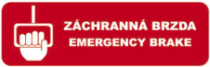 - vzor č. 58.00

Umístění
Jen v tramvajích. V bezprostřední blízkosti tlačítka záchranné brzdy.

59 Nouzové otevření dveří
Povinné pro tramvaje dle ČSN 28 1300 a dle Smlouvy o zajištění veřejné služby uzavřené s městem Plzní.

Obdélníková samolepka 160 x 50 mm se symbolem a textem „Nouzové otevírání dveří“ ve dvojjazyčné verzi (česky a anglicky). Neprůhledná samolepka v červenobílém provedení.

 - vzor č. 59.00

Umístění
V bezprostřední blízkosti táhla nouzového otevření dveří.

60 Signalizace k řidiči
Povinné pro tramvaje dle ČSN 28 1300 a dle Smlouvy o zajištění veřejné služby uzavřené s městem Plzní.

Obdélníková samolepka 160 x 50 mm se symbolem vykřičníku a textem „Signál k řidiči“ ve dvojjazyčné verzi (česky a anglicky). Neprůhledná samolepka v červenobílém provedení.

 - provedení pro tramvaje - vzor č. 60.00

 - provedení pro trolejbusy a autobusy - vzor č. 60.01

Umístění
V tramvajích a ve vozidlech vybavených nouzovou signalizací k řidiči. Vždy v bezprostřední blízkosti tlačítka signalizace k řidiči.

61 Zákaz stání na plošině

Obdélníková samolepka 160 x 50 mm se symbolem vykřičníku a textem „Stát na plošině vedle řidiče je zakázáno“ ve dvojjazyčné verzi (česky a anglicky). Neprůhledná samolepka v červenobílém provedení.

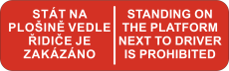 - vzor č. 61.00

Umístění
Jen v trolejbusech a autobusech. Vždy na krytu nad prvními dveřmi.

62 Opuštění dveřního prostoru

Obdélníková samolepka 160 x 50 mm s textem „Zazní-li signál, opusťte dveřní prostor“ ve dvojjazyčné verzi (česky a anglicky). Neprůhledná samolepka ve žlutočerném provedení.

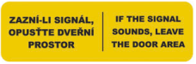 - vzor č. 62.00

Umístění
Nad každými dveřmi na krytu dveřního pohonu, na jednom z křídel dveří nebo na sloupku u dveří.

63 Lékárnička

Čtvercová samolepka o hraně 75 mm se symbolem kříže. Neprůhledná samolepka v zelenobílém provedení.

 - vzor č. 63.00

Umístění
Na krytu lékárničky. Je-li lékárnička uložena v kabině řidiče, tak na stěně kabiny řidiče na straně přiléhající do prostoru pro cestující. Je-li lékárnička umístěna v salónu na skrytém místě, umístí se samolepka na boční stěnu vozidla nebo jiné vhodné viditelné místo. Vždy umístit tak, aby označení bylo dostatečně viditelné ze salónu pro cestující.

64 Hasicí přístroj

Čtvercová samolepka o hraně 75 mm se symbolem hasicího přístroje. Neprůhledná samolepka v červenobílém provedení.

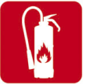 - vzor č. 64.00

Umístění
V místě, resp. poblíže místa, kde je uložen hasicí přístroj. Vždy umístit tak, aby označení bylo dostatečně viditelné ze salónu pro cestující.

66 Pás příkazů a zákazů

Obdélníkový pás složený ze sedmi čtvercových piktogramů, celkový rozměr samolepky 560 x 75 mm (resp. 75 x 560 při orientaci na výšku). Piktogramy jsou v pořadí zleva: správné umístění batohu, držení za jízdy, zákaz jízdy s bruslemi na nohou, zákaz konzumace zmrzliny, jídla a nápojů během jízdy, zákaz kouření a zákaz vyklánění se z oken.

- vzor č. 66.00

- svislá varianta - vzor č. 66.01

Umístění
Přednostně vodorovná varianta (vzor č. 66.00) v prostoru nad okny naproti dveřím. V případě nedostatku místa lze také na boxu nade dveřmi.
V případě vozidel se širokým sloupkem mezi okny a nedostatku místa nad okny lze umístit svislou variantu (vzor č. 66.01), přednostně naproti dveřím.

67 Smluvní přepravní podmínky
Povinné dle Smlouvy o zajištění veřejné služby uzavřené s městem Plzní

Obsah a provedení u obou vzorů jsou průběžně aktualizovány dle nařízení města Plzně.

Obdélník o rozměru 420 x 297 mm - papírový formát A3 na šířku
– vzor č. 67.00

Dva obdélníky rozměru 400 x 180 mm, formát samolepky
– vzor č. 67.01

Umístění
V reklamních boxech v přední části vozu varianta papírového formátu (vzor 67.00) Pokud vůz nedisponuje reklamními boxy umístit na podhled v přední části vozu (e-busy).

U níže vyjmenovaných vozů se umisťuje varianta dvou samolepek (vzor 67.01). Podle velikosti prostoru se lepí pod sebe nebo vedle sebe.

Autobusy - vpravo v interiéru na kryt informačního panelu (City bus)
- na kabinu řidiče (Karosa B931)
Tramvaje - vpravo v interiéru na kryt informačního panelu (KT8 D5.RN2P, Astra, IN)

68 Výňatek z tarifu – vnitřní značení
Povinné dle Smlouvy o zajištění veřejné služby uzavřené s městem Plzní

Papírový formát A4
Obsah a provedení jsou průběžně aktualizovány dle nařízení města Plzně

– vzor č. 68.00

Umístění
V trolejbusech a autobusech v reklamních boxech v přední části vozu. Pokud vůz nedisponuje reklamními boxy umístit na podhled v přední části vozu (e-busy).
V tramvajích zpravidla v reklamních boxech v přední části vozu.

69 Informace pro cestující – Information for passengers
Povinné dle Smlouvy o zajištění veřejné služby uzavřené s městem Plzní

Papírový formát A4, text v anglickém jazyce.
Obsah a provedení jsou průběžně aktualizovány dle nařízení města Plzně.

– vzor č. 69.00

Umístění
V reklamních boxech v přední části vozu. Pokud vůz nedisponuje reklamními boxy, umístit na podhled v přední části vozu (e-busy).

70 Schéma městské veřejné dopravy v Plzni

Varianty schématu o velikosti A3 na šířku:
  - Oboustranná samolepka, vnější strana samolepky může být využita pro publikaci marketingových informací – vzor č. 70.00 (vnitřní strana)
  - Jednostranná samolepka – vzor č. 70.01
  - Papírový formát – vzor č. 70.02

Varianta schématu o velikosti B3 na výšku:
- Jednostranná samolepka – vzor č. 70.03

Umístění
Do vozů jsou umisťována zpravidla dvě schémata:

Trolejbusy 1. schéma - vzor č. 70.02 v reklamních boxech v přední části vozu. V případě, že vůz nedisponuje reklamními boxy, umisťuje se vzor č. 70.03 na kabinu řidiče
(Tr14, Tr21).

2. schéma - vzor č. 70.00 na okno naproti středním dveřím vozu. Výjimku tvoří vozy Tr14, zde se vylepuje vzor 70.01 na podhled naproti středním dveřím.

Autobusy 1. schéma - vzor č. 70.02 v reklamních boxech v přední části vozu.

2. schéma - vzor č. 70.00 na okno naproti středním dveřím vozu. Výjimku tvoří vůz typu Citybus, zde se vylepuje vzor 70.01 na kryt informačního panelu.

Tramvaje 1. schéma - vzor č. 70.02 v reklamních boxech v přední části
vozu u typů tramvají K3R-NT, LTM 10.08 ASTRA, T3R.PLF, T3R-P, T3R-PV
- vzor č. 70.01 v prostoru podhledu v zadní části vlevo ve směru jízdy u typů tramvají Vario LF PLUS, VarioLFR.S

2. schéma - vzor č. 70.01 na kabině řidiče u typů tramvají T3R-P, T3R-PV, v prostoru pro vozíčkáře na krycí desce u typů tramvají K3R-NT, T3R.PLF
- vzor č. 70.03 na kabině řidiče u typů tramvají Vario LF PLUS, VarioLFR.S, v prostoru pro vozíčkáře na krycí desce u typu tramvaje LTM 10.08 ASTRA

U obousměrných tramvají KT8D5.RN2P a Vario LF 2/2 IN se umisťuje 1. schéma - vzor č. 70.03 na obě kabiny řidiče, 2. schéma – vzor č. 70.01 v prostoru pro vozíčkáře na krycí desce

71 Označení validátoru CVP

Obdélník 85x45 mm (71.00) informující o možnosti platby bezkontaktní kartou.
Obdélníkový pás 30x150 mm (71.01) s návodem k platbě.

– vzor č. 71.00 – vzor č. 71.01

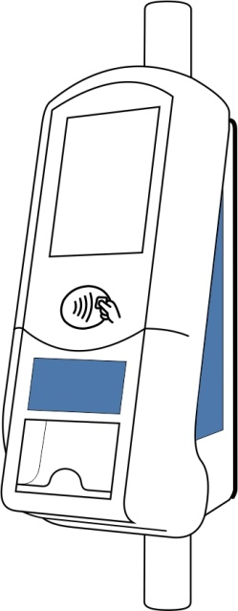
Umístění

Obě tyto samolepky jsou umístěny na validátoru CVP.
Umístění vzoru č. 71.00 vpředu nad výdejovým otvorem.
Umístění vzoru č. 71.01 na pravém boku validátoru.

- Již nepoužívané

Níže uvedené značení bylo vyřazeno a bude sejmuto v rámci pravidelné údržby, nejpozději však do 1. 1. 2018.

05 Výňatek z tarifu – vnější značení
Povinné dle Smlouvy o zajištění veřejné služby uzavřené s městem Plzní

Obdélník o rozměru 420 x 297 mm (A3 na šířku).
Oboustranná samolepka – na straně dovnitř vozidla je uveden návod na ovládání Cardmanu. Obsah a provedení jsou průběžně aktualizovány dle nařízení města Plzně.
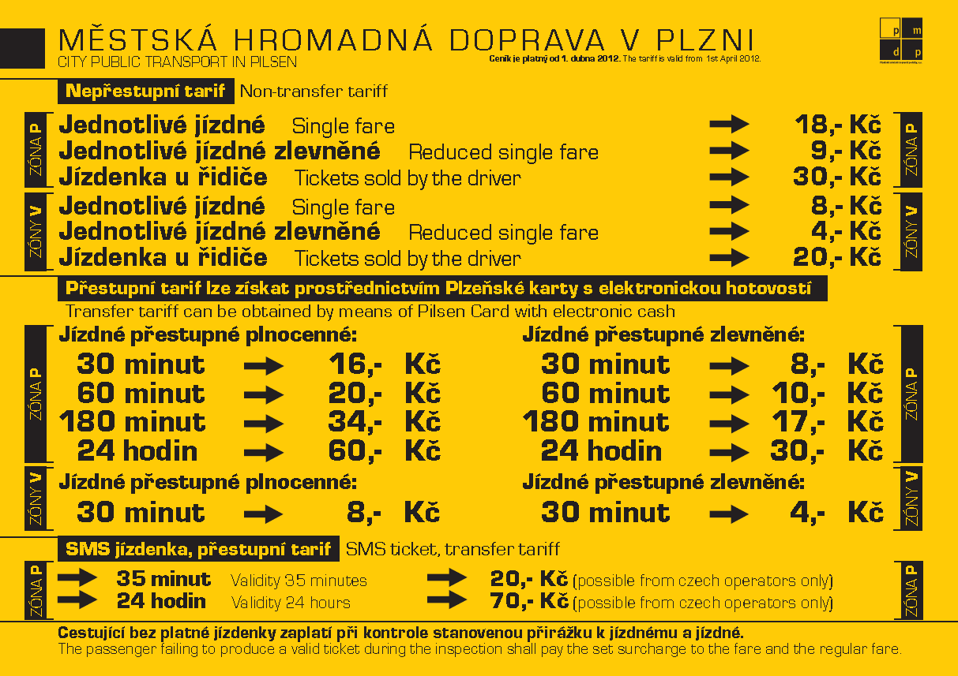 - vnější strana
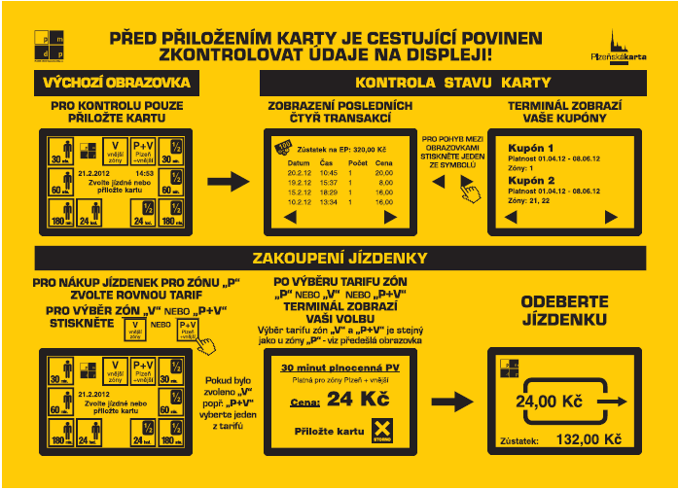 - vnitřní strana
– vzor č. 05.00

Umístění
Na okno vždy napravo od každých dveří.
U předních dveří se neumísťuje (autobusy, trolejbusy) nebo se umístí nalevo od dveří (tramvaje). Umísťuje se vždy do spodního rohu přiléhajícího ke dveřím. U skel s černým lemováním, resp. tmavě tónovanými okraji umisťovat samolepku tak, aby byla čitelná i zevnitř vozidla.

Reklamní polepy: povinná samolepka, umístění dle popisu výše; reklamní polep nesmí zasahovat pod samolepku, je nutné zajistit čitelnost i zevnitř vozidla.

10 Nástup a výstup
Povinné dle Smlouvy o zajištění veřejné služby uzavřené s městem Plzní

Čtverec o straně 100 mm se symbolem dvou protisměrných šipek.
Průhledná samolepka se zeleným symbolem. V případě celovozové reklamy neprůhledná samolepka v zelenobílém provedení.

 - průhledné provedení - vzor č. 10.00

 - neprůhledné provedení - vzor č. 10.01 (jen na reklamu)

Umístění
Na všech dveřích určených pro nástup a výstup. Tj. všude kromě prvních dveří trolejbusů a autobusů. U vozů bez reklamního polepu se lepí vždy průhledná varianta (vzor č. 10.00).
Na skle pravého křídla dveří v cca polovině jejich výšky. Vlevo těsně ke svislé hraně křídla dveří, resp. černému lemování skla dveří.

Reklamní polepy: povinná samolepka, umístění dle popisu výše, lepí se neprůhledná varianta (vzor č. 10.01).

11 Výstup
Povinné dle Smlouvy o zajištění veřejné služby uzavřené s městem Plzní

Čtverec o straně 100 mm se symbolem dopravní značky zákaz vjezdu.
Průhledná samolepka s červeným symbolem. V případě celovozové reklamy neprůhledná samolepka v červenobílém provedení.

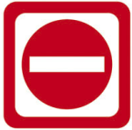 - průhledné provedení - vzor č. 11.00

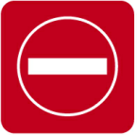 - neprůhledné provedení - vzor č. 11.01 (jen na reklamu)

Umístění
Na dveřích určených přednostně jen pro výstup. Tj. na prvních dveří trolejbusů a autobusů. U vozů bez reklamního polepu se lepí vždy průhledná varianta (vzor č. 11.00).
Na skle levého křídla dveří v cca polovině jejich výšky. Vpravo těsně ke svislé hraně křídla dveří, resp. černému lemování skla dveří.

Reklamní polepy: povinná samolepka, umístění dle popisu výše, lepí se neprůhledná varianta (vzor 11.01).

14 Nástup se psem
Povinné dle Smlouvy o zajištění veřejné služby uzavřené s městem Plzní

Čtverec o straně 100 mm se symbolem psa s náhubkem.
Průhledná samolepka se zeleným symbolem. V případě celovozové reklamy neprůhledná samolepka v zelenobílém provedení.

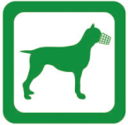 - průhledné provedení - vzor č. 14.00

 - neprůhledné provedení - vzor č. 14.01 (jen na reklamu)

Umístění
Jen na dveřích určených pro nástup se psem (u tramvají přední dveře, u trolejbusů a autobusů obvykle zadní dveře). U vozů bez reklamního polepu se lepí vždy průhledná varianta (vzor č. 14.00).
Na skle pravého křídla dveří v jejich cca polovině výšky. Vpravo od označení zákazu nástupu s kočárkem (12, resp. 13). Pokud není místo, umisťuje se pod (12, resp. 13) (skládací dveře tramvají). Pořadí samolepek je vždy zleva (10) – (12/13) – (14/15).

Reklamní polepy: povinná samolepka, umístění dle popisu výše, lepí se neprůhledná varianta (vzor 14.01).

15 Zákaz nástupu se psem
Povinné dle Smlouvy o zajištění veřejné služby uzavřené s městem Plzní

Čtverec o straně 100 mm se symbolem přeškrtnutého psa.
Průhledná samolepka s červeným symbolem. V případě celovozové reklamy neprůhledná samolepka v červenobílém provedení.

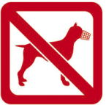 průhledné provedení - vzor č. 15.00

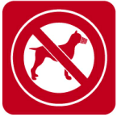 neprůhledné provedení - vzor č. 15.01(jen na reklamu)

Umístění
Jen na dveřích, které nejsou určeny pro nástup se psem. Na prvních dveřích trolejbusů a autobusů se neumisťuje vzhledem k označení (11). U vozů bez reklamního polepu se lepí vždy průhledná varianta (vzor č. 15.00).
Na skle pravého křídla dveří v jejich cca polovině výšky. Vpravo od označení nástupu s kočárkem (12, resp. 13). Pokud není místo, umisťuje se pod (12, resp. 13) (skládací dveře tramvají). Pořadí samolepek je vždy zleva (10) – (12/13) – (14/15).

Reklamní polepy: povinná samolepka, umístění dle popisu výše, lepí se neprůhledná varianta (vzor 15.01).

18 Samoobslužné otevírání dveří

Čtverec o hraně 100 mm se symbolem samoobslužného otevírání dveří (SOD).

 - vzor č. 18.00

Umístění
Jen na vozidlech, která nemají tlačítka SOD přímo označena symbolem otevírání dveří nebo nápisem DVEŘE.
Napravo co nejblíže k tlačítku oznamujícím tento nástup. Pokud není prostor pro umístění vpravo od tlačítka, umístí se pod tlačítko. Pokud ani zde není místo, lze umístit nalevo od tlačítka.

Reklamní polepy: povinná samolepka jen v případě vozidel, která nemají tlačítka SOD přímo označena symbolem otevírání dveří nebo nápisem DVEŘE, umístění dle popisu výše.

65 STOP - zastávka na znamení

Čtvercová samolepka o hraně 75 mm se symbolem tisknutí tlačítka STOP. Neprůhledná samolepka v červenobílém provedení.

 - vzor č. 65.00

Umístění
V trolejbusech a autobusech v blízkosti tlačítek STOP určeného pro zastávky na znamení. Samolepka se umisťuje jen v případech, kdy tlačítko není přímo vybaveno nápisem nebo symbolem STOP.

